香港考試及評核局 2006年香港中學會考
電腦與資訊科枝科 試卷三 ( 個人習作 )
個人習作計劃書 - 選修單元 算法與程序編寫

學校名稱 : 中華基督教會全完中學 班別 : 中五丁
學生姓名 : 徐文鴻 學號 : 36

試題 : 單元A ( 算法與程序編寫 ) : 座位表
選用程序編寫軟件 : Turbo Pascal 7.0

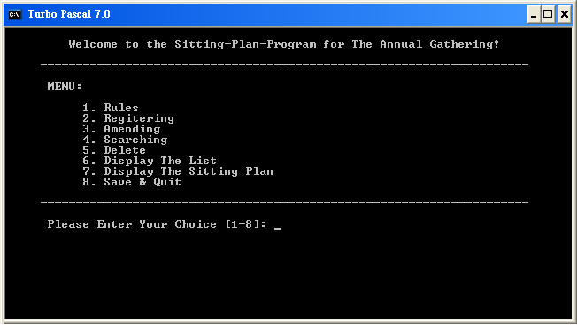
使用者介面 (範例) :

選用座位分配規則 :

→ 配對畢業年份相若的參加者
→ 配對男女參加者
→ 配對職業相似的參加者

文字數據檔設計 :

- 參加者的個人資料
→ 數據檔類型 : 純文字檔 ( *.txt )

用戶需要輸入的資料
→ 參加者姓名 (Name)
→ 畢業年份 (Year of graduation)
→ 性別 (Sex)
→ 年齡 (Age)
→ 職業 (Job)
→ 預留座位數目 (No. of seats)

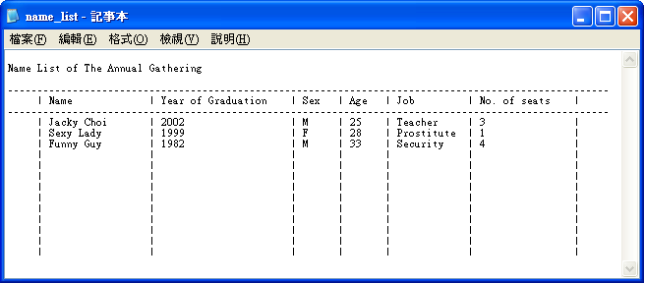
● 數據檔介面

